2017 －2018 学年第一学期

组号：G14

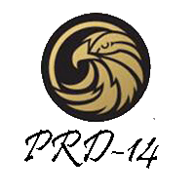

会议记录



实验课程名称PRD

专业班级 软件工程1504

学号 31501400 31501399 31501401

31501403 31501405

学 生 姓 名 韩佳鑫 胡泽宇 葛鑫志

金志超 林康

实验指导老师 杨枨

|  |  |  |  |
| --- | --- | --- | --- |
| 会议地点 | 寝室 | 会议时间 | 2017年10月27日 |
| 主持人 | 韩佳鑫 | 记录人 | 葛鑫志 |

|  |  |
| --- | --- |
| 参会人员 | 韩佳鑫 胡泽宇 葛鑫志 金志超 林康 |
| 会议主题 | 分配任务。 |
| 会议内容：   1. 根据上课给出的评审要求，讨论项目总体计划中缺漏和不足的部分，小组任务分配到个人。 2. 共同讨论，制定一份需求工程计划书，绘制对应的wbs和甘特图。   下一阶段内容：  完善可行性分析报告、项目总体计划。初步学习UML的概要。 | |